**基于C#的TwinCAT 3报警和拓扑诊断方案**

|  |  |
| --- | --- |
|  | 作者：姜倩  职务：技术工程师  公司：BECKHOFF中国  邮箱：qian.jiang@beckhoff.com.cn  日期：2023-10-17 |
| **摘 要：**  将TwinCAT 3的报警和拓扑诊断集成在一起方便客户对程序以及模块的诊断，对于使用高级语言开发界面的客户也方便将该界面集成到自己的开发界面中。 | |
| **附 件：**   |  |  |  | | --- | --- | --- | | 序 号 | 文件名 | 备注 | | 1 | Messages&Diagnosis_TC3 .7z | 例程 | | 2 | FB_SimpleEventLog.zip | FB_SimpleEventLog功能块代码 | | |
| **历史版本：**   |  |  |  | | --- | --- | --- | |  |  |  | |  |  |  | | |
| **免责声明：**  我们已对本文档描述的内容做测试。但是差错在所难免，无法保证绝对正确并完全满足您的使用需求。本文档的内容可能随时更新，如有改动，恕不事先通知，也欢迎您提出改进建议。  **参考信息：** | |
|  | |

目录

1. 软硬件版本 3

1.1. 倍福Beckhoff 3

1.1.1. 控制器硬件 3

1.1.2. 控制软件 3

1.2. Visual Studio 3

2. 准备工作 3

2.1. 网络接线 3

2.2. 设置个人PC和TwinCAT3控制器的IP地址 3

2.2.1. 个人PC的IP设置 3

2.2.2. 倍福控制器的IP设置 3

3. PLC报警代码 4

3.1. 报警变量定义 4

3.2. FB_SimpleEventLog功能块的调用 4

4. C#源代码 6

4.1. 报警程序 6

4.1.1. 查看当前 6

4.1.2. 查看记录和显示细节 6

4.1.3. 清除记录 6

4.1.4. 保存记录 7

4.2. 诊断界面 8

4.2.1. 显示在线拓扑 8

4.2.2. 显示离线拓扑 8

5. 操作步骤 10

5.1. 激活配置运行程序 10

5.2. NetID和端口的设置 10

5.3. 运行程序Messages.exe 11

5.3.1. 报警界面 11

5.3.2. 诊断界面 12

6. 常见问答 13

6.1. 控制器系统要求 13

6.2. TC2与TC3报警界面区别 13

6.3. TC2与TC3诊断界面区别 13

6.3.1. 离线拓扑打开方式不同 13

6.3.2. 引用的类型库文件不同 13

# 软硬件版本

## 倍福Beckhoff

### 控制器硬件

TwinCAT控制制器，PC或者EPC，包括：

（1）嵌入式控制器：CX2xxx、CX8xxx、CX50xx、CX51xx、CX90xx、；

（2）工控机：C6xxx、CP2xxx、CP6xxx等；

本文采用Beckhoff CX9020控制器与C#通讯。

### 控制软件

TwinCAT Version v3.1.4024.32， System Manager Version v3.1.0(Build 4333)

## Visual Studio

Visual Studio 2019 开发软件，.NET FrameWork 4.5及以上。

# 准备工作

## 网络接线

将C#开发的界面运行在个人PC上。个人PC通过网线与CX9020任意网口连接，如下图：

图表

CX9020上两个网卡为独立网卡，如果TwinCAT控制器没有多余网口，需要使用一个普通的交换机将 编程PC、倍福控制器二者连成一个局域网。

## 设置个人PC和TwinCAT3控制器的IP地址

设置原则是，将个人PC和倍福控制器（PLC）的IP地址设置到同一网段，例如：

### 个人PC的IP设置

在屏的界面手动输入IP地址为192.168.1.10，

子网掩码为255.255.255.0，网关192.168.1.1也可以不填。

### 倍福控制器的IP设置

有的倍福控制器有多个网口和IP，这里要设置的是实际和个人连接的网口，要求控制器IP和个人PC的IP地址在同一个网段，例如：

在屏的界面手动输入IP地址为192.168.1.99，

子网掩码为255.255.255.0，网关192.168.1.1也可以不填。

# PLC报警代码

## 报警变量定义

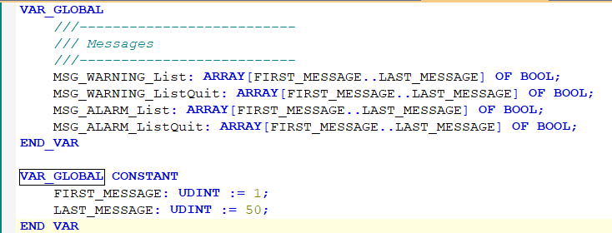

## FB_SimpleEventLog功能块的调用

PRG_Messages（）是调用FB_SimpleEventLog功能块，然后在主函数中调用PRG_Messages（）。附件里的FB_SimpleEventLog.zip，在TC3项目中直接Import from ZIP即可将功能块导入项目中。

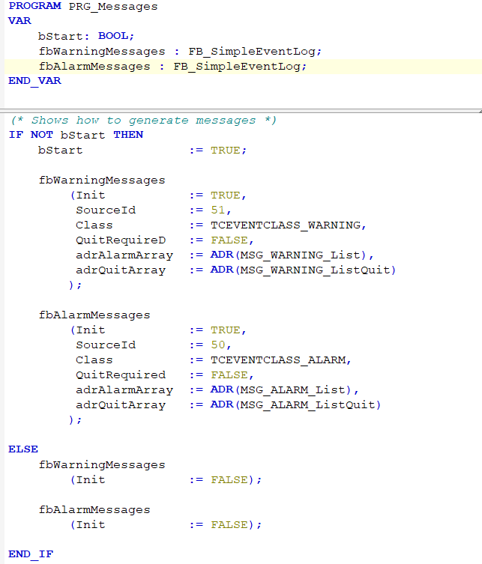

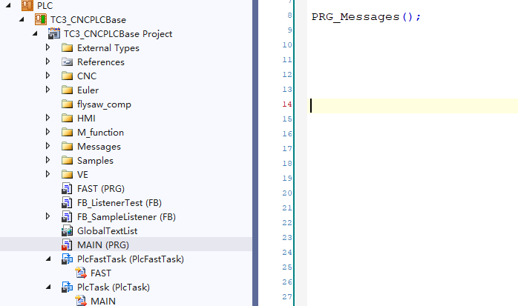

# C#源代码

## 报警程序

### 查看当前

查看当前报警，获取当前报警通过tcEventLoggerList1控件显示出来。

### 查看记录和显示细节

ViewLogged()是通过控件tcLog4NetView1显示报警记录，ShowDetails()显示报警的详细信息。

### 清除记录

ClearLogged()将报警记录清除，点击清除后会询问是否将记录另存。

### 保存记录

SaveLogged()将报警记录保存。

## 诊断界面

### 显示在线拓扑

btShowOnline_Click事件是获取在线设备的拓扑结构。

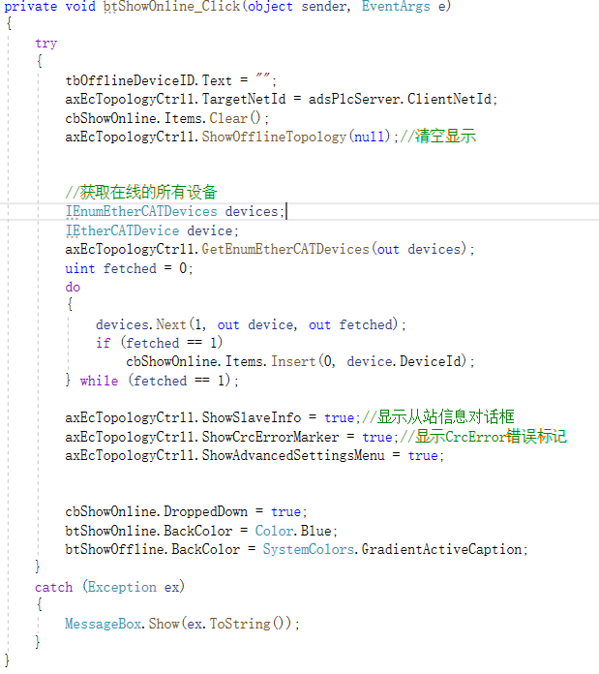

### 显示离线拓扑

btOpenSln_Click打开需要查看的项目的sln文件。

btShowOffline_Click显示打开的sln的拓扑结构。

# 操作步骤

## 激活配置运行程序

下载PLC程序，并且RUN程序，需激活EventLogger。

## NetID和端口的设置

打开Debug文件夹下的AppSet.xml,将AmsNetId设置成控制器的，AdsPortNr设置成PLC的端口号。

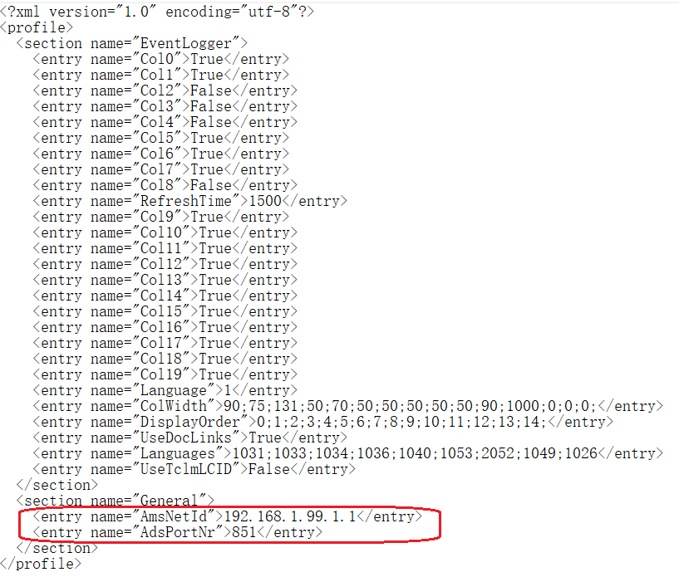

## 运行程序Messages.exe

双击Messages.exe应用程序，可以看到界面由两部分，一个是报警界面一个是诊断界面。

### 报警界面

报警界面可以查看当前、查看记录、显示细节，还可以对报警记录进行清除和保存，也可以查看PLC的状态。

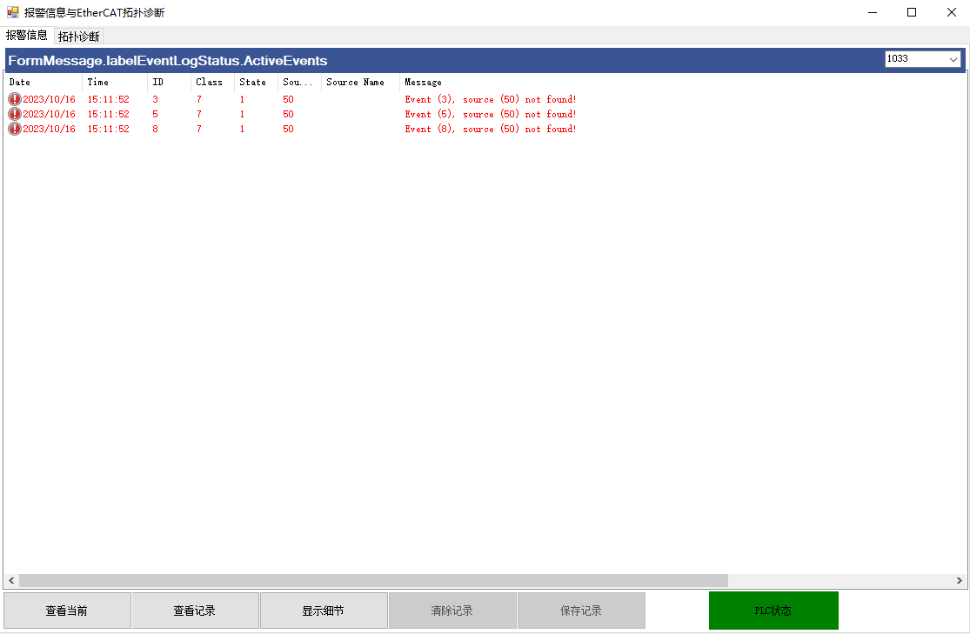

### 诊断界面

可以显示在线的模块的拓扑是否有问题，也可以打开离线的sln的模块拓扑。

点击ShowOnline选则DeviceID可显示在线拓扑。打开要显示的sln，点击ShowOffline按钮选择相应的DeviceID可显示离线拓扑。

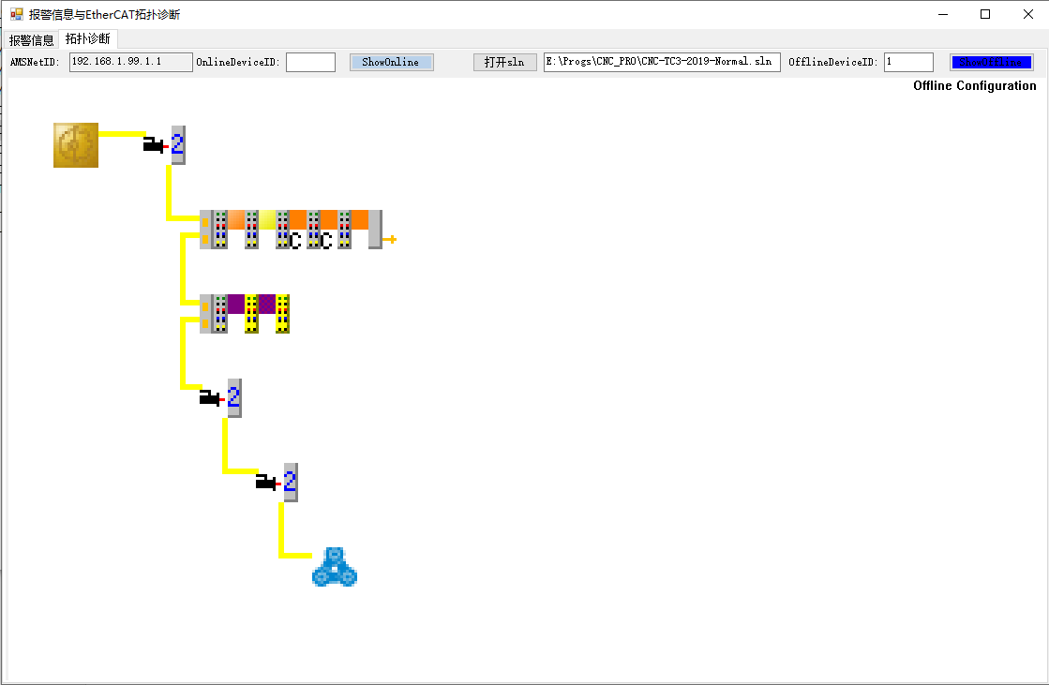

# 常见问答

## 控制器系统要求

可以使用C#开发的系统，如Windows 7，Windows Embedded Standard 7，Windows 10 等。

## TC2与TC3报警界面区别

TC2与TC3报警界面一样只是端口号不同，TC2端口号是801，TC3端口号是851。

## TC2与TC3诊断界面区别

TC2与TC3诊断界面区别如下：

### 离线拓扑打开方式不同

TC2是直接打开tsm文件，而TC3是通过DTE来打开sln文件。

### 引用的类型库文件不同

TC2引用的库文件是C:\TwinCAT\Io文件夹下的EcTopology.dll和TCatSysManager.lib，TC3引用的库文件是C:\TwinCAT\3.1\Components\Base\EcTopology.dll和C:\TwinCAT\3.1\Components\Base\TypeLib\3.3\TCatSysManager.tlb。

**上海（ 中国区总部）**

中国上海市静安区汶水路 299 弄 9号（市北智汇园）

电话: 021-66312666

**北京分公司**

北京市西城区新街口北大街 3 号新街高和大厦 407 室

电话: 010-82200036 邮箱: beijing@beckhoff.com.cn

**广州分公司**

广州市天河区珠江新城珠江东路32号利通广场1303室

电话: 020-38010300/1/2 邮箱: guangzhou@beckhoff.com.cn

**成都分公司**

成都市锦江区东御街18号 百扬大厦2305 室

电话: 028-86202581 邮箱: chengdu@beckhoff.com.cn

|  |  |
| --- | --- |
| 请用微信扫描二维码  通过公众号与技术支持交流 | 倍福官方网站：  https://www.beckhoff.com.cn  在线帮助系统：  https://infosys.beckhoff.com/index_en.htm |
| 倍福虚拟学院：  https://tr.beckhoff.com.cn/ |
| 招贤纳士：job@beckhoff.com.cn  技术支持：support@beckhoff.com.cn  产品维修：service@beckhoff.com.cn  方案咨询：sales@beckhoff.com.cn |
|  |